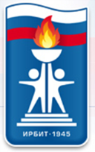

Муниципальное автономное образовательное учреждение дополнительного образования Городского округа «город Ирбит» Свердловской области
«Детско-юношеская спортивная школа»
(МАОУ ДО «Ирбитская ДЮСШ»)

Принято на заседании Педагогического совета  МАОУ ДО «Ирбитская ДЮСШ»  Протокол №___  от «___»_________ 20__ г. | УТВЕРЖДАЮ  Директор МАОУ ДО  «Ирбитская ДЮСШ»  __________П. Н. Шевчук  Приказ №____  от «___»_________ 20__ г.

РАБОЧАЯ ПРОГРАММА ПО ВИДУ СПОРТА: ФУТБОЛ
ДЛЯ ГРУПП БАЗОВОГО УРОВНЯ
ПЯТОГО И ШЕСТОГО ГОДОВ ОБУЧЕНИЯ
(группы Б-5, Б-6)

Возраст учащихся: 12-14 лет
Срок реализации программы: 1 год
Разработчики:
Завьялов Николай Александрович,
тренер-преподаватель по футболу;

г. Ирбит
2022 год
Содержание
1. Пояснительная записка 3
2.Содержание программы 8
2.1 Учебный план 8
2.1 Содержание учебного плана 12
3. Планируемые результаты 23
4. Методическое обеспечение 24
5. Материально-техническое обеспечение программы 25
Список литературы 26
Приложения 29

1. Пояснительная записка
Настоящая рабочая программа по виду спорта «футбол» является основным документом, определяющим направленность и содержание тренировочного и воспитательного процессов в МАОУ ДО «Ирбитская ДЮСШ».
Рабочая программа по виду спорта «футбол» разработана в соответствии с Федеральными государственными требованиями к минимуму содержания, структуре, условиям реализации дополнительных программ по командным игровым видам спорта и к срокам обучения по этим программам с учетом основных положений и требований нормативных и правовых документов:
- ФЗ «Об образовании в Российской Федерации» от 29.11.2012г. № 273-ФЗ;
- ФЗ «О физической культуре и спорте в Российской Федерации" от 4 декабря 2007 г. N 329-ФЗ;
- Приказ Минспорта РФ от 27 марта 2013 года № 147 «Об утверждении Федерального стандарта спортивной подготовки по виду спорта футбол»;
- Приказ Министерства просвещения РФ от 09 ноября 2018 года № 196 «Об утверждении Порядка организации и осуществления образовательной деятельности по дополнительным общеобразовательным программам»;
- Приказ Минспорта РФ от 27 декабря 2013 г. № 1125 «Об утверждении особенностей организации и осуществления образовательной, тренировочной и методической деятельности в области физической культуры и спорта»;
- Приказ Министерства спорта Российской Федерации от 23.09.2021 № 728 «Об утверждении федеральных государственных требований к дополнительным предпрофессиональным программам в области физической культуры и спорта»;
- СанПиН 2.4.4.3172-14 "Санитарно-эпидемиологические требования к устройству, содержанию и организации режима работы образовательных организаций дополнительного образования детей";
- Устав МАУО ДО «Ирбитская ДЮСШ».
Футбол (англ. football, от foot — нога и ball — мяч), спортивная командная игра, цель которой забить как можно больше мячей в ворота соперника, и не пропустить в свои, используя индивидуальное ведение и передачи мяча партнерам ногами, головой и др. частями тела кроме рук. В матче побеждает команда, забившая больше голов.
По популярности и распространённости на планете футбол является игровым видом спорта номер один, членами международной федерации футбола (FIFA) являются 208 национальных футбольных федераций. Во многих странах эта игра является частью национальной культуры и объектом национальной гордости, что во многом определяет тот уровень интереса, который проявляется к футболу, и тем процессам, которые его окружают, во всем мире.
Эта игра имеет огромный ряд особенностей и преимуществ, которые делают ее такой популярной. Футбол общедоступен. Для того чтобы в него играть нужны только мяч, любая ровная площадка и ворота. Поэтому многие профессиональные игроки еще в детстве начали свой путь с «дворового» футбола. В эту игру может играть каждый, она проста и в то же время, интересна и зрелищна.
В результате занятий футболом укрепляется опорно-двигательный аппарат, укрепляются мышцы, улучшается работа кровеносной и дыхательной систем. Развивается ловкость, координация, быстрота реакции, игровое мышление, повышаются скоростно-силовые характеристики и выносливость, укрепляются морально-волевые качества игрока.
Футбол - прежде всего командная игра, где исход встречи зависит не столько от каждого игрока в отдельности, сколько от умения этими игроками взаимодействовать друг с другом. Успех команды также зависит от скоростных и скоростно-силовых способностей футболистов, умения делать грамотные передачи, видеть партнера по команде и молниеносно принимать решения. Но футбол основан не только на командных взаимодействиях и тактике, но и на индивидуальной технике каждого игрока, умения нанести удар, обвести противника, обыгрывать соперника. Все эти качества требуют огромной физической и технической подготовленности и нарабатываются путем многолетних тренировок.
Программа направлена:
- отбор одаренных воспитанников;
- создание условий для их физического образования, воспитания и развития;
- формирование знаний, умений, навыков в области физической культуры и спорта, в том числе в виде спорта футбол;
- организацию досуга и формирование потребности в поддержании здорового образа жизни.
Цель программы: укрепление здоровья и всестороннее физическое развитие, достижение спортивных успехов в соответствии с индивидуальными особенностями.
Задачи программы:
Обучающие:
- обучить теоретическим знаниям в области спорта и футбола;
- обучить принципам здорового образа жизни, укреплению здоровья.
Развивающие:
- развить основные физические качества;
- развить техническую и тактическую подготовки.
Воспитатльные:
- воспитать высокие моральные и волевых качества;
- воспитать интеллектуальные способности;
- воспитать чувство товарищество и чувство личной ответственности.
Новизна программы
Программный материал объединен в целостную систему подготовки, предусматривающий обучение с решением определенных задач подготовки футболиста. Рационально построенная подготовка предполагает строгую последовательность в решении этих задач, обусловленную биологическими особенностями развития организма человека, закономерностями становления спортивного мастерства в футболе, динамикой тренировочных и соревновательных нагрузок, эффективностью тренировочных средств и методов подготовки и других факторов подготовки.
Подготовка футболистов - многолетний целенаправленный процесс, представляющий собой единую организационную систему, обеспечивающую преемственность задач, средств, методов, форм подготовки спортсменов всех возрастных групп.
Для реализации спортивной подготовки футболистов в МАУО ДО «Ирбитская ДЮСШ» была разработана рабочая программа по виду спорта «футбол» базового уровня 5-6 года обучения.
Программа предназначена для лиц в возрасте 12-14 лет.
В тренировочные группы зачисляются обучающиеся, прошедшие обучение на этапе базовой подготовке 3-4 года обучения и успешно сдавшие нормативы по общей физической и специальной подготовке, не имеющие медицинских противопоказаний.
Перевод по годам обучения на этом этапе осуществляется при условии сдачи промежуточной аттестации.
Период освоения программы - 1 год.
Основным средством подготовки футболистов являются физические упражнения, которые представляют собой двигательные действия, выбранные и используемые методически правильно для реализации поставленной задачи.
Количество применяемых в подготовке футболистов физических упражнений крайне велико. Многие из них существенно отличаются одно от другого как по форме, так и по содержанию. Содержание физического упражнения составляют действия, которые определяют основные процессы, происходящие в организме в ходе выполнения упражнения.
Однако мера влияния физического упражнения на различные аспекты подготовки футболистов неодинакова. Поэтому физические упражнения подбираются и используются по их преимущественному воздействию.
Исходя из особенностей футбола и задач подготовки, все основные средства можно подразделить на специфические, т.е. упражнения с мячом, и неспецифические, т.е. упражнения без мяча.
Специфические упражнения, применяемые в тренировке футболистов, состоят из двух групп: соревновательные и специальные.
Неспецифические упражнения включают в себя две группы: обще-подготовительные и специально-подготовительные.
Основные методы учебно-тренировочном процессе практические, словесные, наглядные.
- словесные: описание, объяснение, рассказ, разбор, указание, команды и распоряжения, подсчёт;
- наглядные: показ упражнений и техники футбольных приёмов, использование учебных наглядных пособий, видеофильмов, презентаций;
- практические: метод упражнений, метод разучивания по частям, метод разучивания в целом, соревновательный метод, игровой метод, непосредственная помощь тренера-преподавателя.
В тренировочных занятиях эти методы применяют в основном в комплексе, хотя иногда в зависимости от конкретных условий тем или иным методам отдается предпочтение. Выбор метода определяется возрастом, подготовленностью, квалификацией футболистов, задачей, изучаемым материалом, применяемыми средствами, условиями занятий.
Для реализации рабочей программы по виду спорта «футбол» базовой подготовки 5-6 года обучения предусмотрен 42 недельный режим занятий, 420 часов в год, 5 раз в неделю по 2 часа в день.

2.Содержание программы

2.1 Учебный план
 | Наименование раздела, темы | Количество часов |  |  | Форма аттестации
 |  | всего | теория | практика
1 | Теоретические занятия | 42 | 42 |  | Устный опрос
1.1. | Физическая культура и спорт в России. Состояние и развитие футбола в России. | 3 | 3 |  | Устный опрос
1.2 | Краткие сведения о строении и функциях организма, влияние физ. упражнений. | 2 | 2 |  | Устный опрос
1.3 | Основы техники и тактики | 12 | 12 |  | Устный опрос
1.4 | Общая и специальная физическая подготовка | 6 | 6 |  | Устный опрос
1.5 | Правила соревнований. | 6 | 6 |  | Устный опрос
1.6 | Правила безопасности при проведении занятий на тему  «безопасная организация занятий» | 2 | 2 |  | Устный опрос
1.7 | Развитее физических и технических качеств по средствам подвижных игр и других видов спорта | 4 | 4 |  | Устный опрос
1.8 | Применение спортивного и специального оборудования | 4 | 4 |  | Устный опрос
1.9 | Национальные игры народов Свердловской области. Базовые виды спорта в Свердловской области. | 3 | 3 |  | Устный опрос
2. | Общая физическая подготовка | 84 |  | 84 | КН по ОФП  (приложение №1)
2.1 | Развитие ловкости | 13 |  | 13 | КН по ОФП (приложение №1)
2.2 | Развитие гибкость | 13 |  | 13 | КН по ОФП (приложение №1)
2.3 | Развитие быстроты | 14 |  | 14 | КН по ОФП (приложение №1)
2.4 | Развитие выносливости | 14 |  | 14 | КН по ОФП (приложение №1)
2.5 | Учебно-физическая игра «Футбол» | 30 |  | 30 | КН по ОФП (приложение №1)
3. | Вид спорта | 105 |  | 105 | Педагогическое наблюдение
3.1 | Различные способы ведения с мяча | 8 |  | 8 | Педагогическое  наблюдение
3.2 | Удары по мячу ногой в движении | 8 |  | 8 | Педагогическое  наблюдение
3.3 | Удары по мячу головой | 6 |  | 6 | Педагогическое  наблюдение
3.4 | Прием (остановка) мяча в движении | 8 |  | 8 | Педагогическое  наблюдение
3.5 | Обманные движения (финты) | 8 |  | 8 | Педагогическое  наблюдение
3.6 | Отбор мяча | 6 |  | 6 | Педагогическое  наблюдение
3.7 | Комплексное выполнение технических приемов | 16 |  | 16 | КН по СФП (приложение №1)
3.8 | Выполнение коротких, средних, длинных передач мяча | 10 |  | 10 | Педагогическое  наблюдение
3.9 | Учебно-техническая игра «Футбол» | 15 |  | 15 | Педагогическое  наблюдение
3.10 | Участие в соревнованиях | 20 |  | 20 | Педагогическое  наблюдение
4. | Творческое мышление | 36 |  | 36 | Фронтальный опрос
4.1 | Тактика игры в атаке | 6 |  | 6 | Фронтальный опрос
4.2 | Тактика игры в обороне | 6 |  | 6 | Фронтальный опрос
4.3 | Тактика игры вратаря | 6 |  | 6 | Фронтальный опрос
4.4. | Учебно-тактическая игра «Футбол» | 18 |  | 18 | Педагогическое  наблюдение
5. | Различные виды спорта и подвижные игры | 37 |  | 37 | Педагогическое наблюдение
5.1 | Гандбол (ручной мяч) | 10 |  | 10 | Педагогическое  наблюдение
5.2 | Акробатические упражнения | 10 |  | 10 | Педагогическое  наблюдение
5.3 | Подвижные игры | 17 |  | 17 | Педагогическое  наблюдение
6. | Специальные навыки | 44 |  | 44 | КН по ОФП (приложение №1)
6.1 | Специальная ловкость | 17 |  | 17 | КН по ОФП (приложение №1)
6.2 | Специальные скоростные возможности | 15 |  | 15 | КН по ОФП (приложение №1)
6.3 | Специальная выносливость | 12 |  | 12 | КН по ОФП (приложение №1)
7. | Спортивное и специальное оборудование | 37 |  | 37 | Фронтальный опрос
7.1 | Применение спортивной экипировки | 7 |  | 7 | Фронтальный опрос
7.3 | Спортивный инвентарь и оборудование. Использование и уход. | 15 |  | 15 | Фронтальный опрос
7.4 | Оборудование и инвентарь зала, поля. Вспомогательные тренажеры | 15 |  | 15 | Фронтальный опрос
8. | Национальный региональный компонент (значение особенностей развитие видов спорта в Свердловской области) | 35 |  | 35 | Педагогическое наблюдение
8.1 | Игры народов проживающих в Свердловской области | 17 |  | 17 | Педагогическое наблюдение
8.2 | Базовые виды спорта Свердловской области | 18 |  | 18 | Педагогическое  наблюдение
 | Количество недель | 42
 | Общее количество часов в год | 420 | 42 | 378

2.1 Содержание учебного плана
1. Теоретическое занятие.
1.1. Физическая культура и спорт в России. Состояние и развитие футбола в России.
Теория: Понятие о физической культуре. Значение физической культуры для укрепления здоровья, гармоничного физического развития.
Организация физкультурного движения в России. Задачи физкультурных организаций в деле развития массовости спорта и повышении спортивного мастерства.
Возникновение футбола. Появление футбола в России и за рубежом. Значение российской школы футбола для развития международного футбола.
Российские соревнования по футболу. Участие российских футболистов в розыгрыше первенства Мира, международных турнирах с зарубежными командами.
Развитие массового детского и юношеского футбола «Кожаный мяч», его история и значение для развития российского футбола. Основные соревнования, проводимые для подростков и юношей по футболу. Международные соревнования для юношей.
Российский футбольный союз, ФИФА, УЕФА, лучшие российские команды, тренеры, игроки.
1.2. Краткие сведения о строении и функциях организма, влияние физ. упражнений.
Теория: Краткие сведения о строении организма человека. Ведущая роль центральной нервной системы. Костная система, связочный аппарат и мышцы, их строение и взаимодействие. Основные сведения о кровообращении. Сердце и сосуды. Дыхание и газообмен. Легкие. Органы пищеварения. Обмен веществ.
Влияние занятий физическими упражнениями на центральную нервную систему. Совершенствование функций мышечной системы, аппарата дыхания и кровообращения под воздействием физических упражнений. Изменение обмена веществ у спортсменов.
1.3. Основы техники и тактики.
Теория: Понятие о спортивной технике. Характеристика основных технических приемов футбола, целесообразность и особенности применения их в различных ситуациях и разными игроками. Анализ и пути развития техники игры вратаря. Приемы техники, применяемые ведущими игроками. Новое в технике футбола, тенденция развития футбола.
Рост требований к расширению технического арсенала. Индивидуализация техники. Значение контроля за уровнем технической подготовленности футболистов. Методы контроля педагогические наблюдения, контрольные упражнения и нормативы по технике.
Общие понятия о стратегии, тактике, системе и стиле игры. Общие особенности тактики российского футбола. Тактический план встречи, его составление и осуществление. Борьба за инициативу – важнейшая тактическая задача и пути ее решения.
Понятие об индивидуальной, групповой и командной тактике. Тактика игры в атаке и обороне, при переходе от атаки к обороне и наоборот. Средства тактики. Индивидуальная тактика, ее содержание и значение для игры. Высокая индивидуальная тактика – средство решения общей задачи.
Групповая тактика, ее понятие и содержание. Основы тактических взаимодействий. Сочетание наигранных и разученных комбинаций с творческим их развитием. Групповые взаимодействия как средство решения общей тактической задачи командной игры.
Командные взаимодействия в нападении и защите. Характеристика разновидностей атак и контратак. Тактика игры в большинстве и меньшинстве.
Значение тактических заданий футболистам на игры, умение играть по избранному плану, заданию. Зависимость тактического построения игры команды от возможностей игроков.
1.4. Общая и специальная физическая подготовка.
Теория: Атлетическая подготовка футболиста и ее значение. Подготовка функциональных систем и развитие двигательных качеств футболиста. Краткая характеристика средств физической подготовки футболистов.
Взаимосвязь двигательных качеств. Средства подготовки для футболистов различных возрастных групп.
Средства физической подготовки вратаря и полевых игроков. Особенности развития скоростно-силовых качеств, общей и специальной работоспособности футболистов.
Роль и значение педагогического контроля за уровнем физической подготовленности футболистов. Методы контроля: контрольные нормативы и упражнения общей и специальной физической подготовке для юных футболистов.
1.5. Правила соревнований.
Теория: Изучение правил игры в футбол. Права и обязанности игроков. Роль капитана команды, его права и обязанности.
Обязанности судей. Способы судейства. Методика судейства: выбор места при различных ситуациях игры, замечания, предупреждения и удаления игроков с поля. Роль судьи, как воспитателя, способствующего повышению спортивного мастерства футболиста.
Значение спортивных соревнований. Требования, предъявляемые к организации и проведению соревнований.
Виды соревнований. Системы розыгрыша: круговая, смешанная и с выбыванием. Их особенности. Положения о соревнованиях и его содержание. Составление календаря спортивных встреч. Оценка результатов соревнований, формы и порядок представления отчета. Назначение судей. Оформление хода и результатов соревнований.
Судейская бригада, обслуживающая соревнования. Подготовка места для соревнований, информация.
1.6. Правила безопасности при проведении занятий на тему: «Безопасная организация занятий».
Теория: Правила техники безопасности при занятиях футболом. Инструктаж по технике безопасности при занятиях футболом.
Самомассаж: приемы и техника. Оказание первой помощи. Понятие о травмах. Травматические повреждения, характерные для занятий, меры их профилактики. Страховка и самостраховка. Первая помощь при ушибах, растяжениях, вывихах, переломах, открытых ранениях. Оказание первой помощи утопающему, засыпанному землей, снегом, при электротравмах, обмороке, попадании инородных тел в глаза, уши, рот. Приемы искусственного дыхания и непрямого массажа сердца.
1.7. Развитее физических и технических качеств по средствам подвижных игр и других видов спорта.
Теория: Подвижные игры правила. Подвижные игры для развитее физических и технических качеств.
Виды спорта краткие характеристики и правила.
1.8. Применение спортивного и специального оборудования.
Теория: Требования к спортивному инвентарю, спортивным площадкам. Вспомогательные тренажёры. Применение и характеристика специального и спортивного оборудования.
1.9. Национальные игры народов проживающих в Свердловской области. Базовые виды спорта Свердловской области.
Теория: Народы проживающие в Свердловской области. Правила игр народов проживающих в Свердловской области. Какие виды спорта являются базовыми в Свердловской области, краткая характеристика и их развитие.
2.Общая физическая подготовка.
2.1. Развитие ловкости.
Практика: Упражнения с использованием прыжков, кувырков, переворотами, разворотами. С применением спортивного инвентаря (мяч, обруч, лестница, фишки)
Эстафеты с элементами акробатики.
2.2. Развитие гибкость.
Практика: Использовать в тренировочном процессе следующие средства: наклон стоя и сидя вперед, в стороны с элементами вращении, прогибы, висы, эти же упражнения с помощью тренера или партнера.
2.3. Развитие быстроты.
Подскоки и прыжки после приседа без отягощения и с отягощением. Прыжки на одной и на обеих ногах с продвижением, с преодолением препятствий. То же с отягощением. Прыжки по ступенькам с максимальной скоростью.
Прыжки в глубину. Спрыгивание. Беговые и прыжковые упражнения.
Эстафеты с элементами бега, прыжков, переносом тяжестей.
Разнообразные прыжки со скакалкой. Прыжки через барьер толчком одной и двумя ногами, Впрыгивание на гимнастические маты (с постепенным увеличением высоты).
2.4. Развитие выносливости.
Практика: Бег на различные дистанции 3,5км.
2.5. Учебно-физическая игра «Футбол».
Практика: Игра в футбол с выполнением специальных заданий для развития физических качеств.
3. Техническая подготовка.
3.1. Различные способы ведения с мяча.
Практика: Ведения мяча внутренней и внешней частью стопы, подошвой стопы. С разной скоростью и со сменой направлений, с обводкой фишек и стоек.
3.2. Удары по мячу ногой.
Практика: Удары по неподвижному мячу (внешней, внутренней, центральной частью стопы). Удары по мячу в движении (внешней, внутренней, центральной частью стопы). Выполнение всех ударов по мячу, придавая ему различную по крутизне траекторию полёта и различное направление полёта. Удары на точность и дальность.
3.3. Удары по мячу головой.
Практика: Удары боковой и центральной частью лба без прыжка и в прыжке, с места и с разбега. Удары серединой и центральной частью лба в прыжке с пассивным сопротивлением. Удары на точность.
3.4. Прием (остановка) мяча в движении.
Практика: Прием (остановка) катящегося мяча с разной скоростью и под разными углами по отношению к игроку - подошвой и разными частями стопы; летящего по воздуху - стопой, бедром, грудью и головой.
3.5. Обманные движения (финты).
Практика: Выполнение обманных движений (финт) «Перенос ноги через мяч», «Перенос ног через мяч с уходом в сторону», «Мельница», «Ложный замах с уходом», «Раскачивание корпусом с уходом в сторону» с сопротивлением, с пассивным сопротивление, без сопротивление.
3.6. Отбор мяча.
Практика: Выбрать момент для отбора мяча, выполняя ложные движения и вызывая соперника владеющего мячом, на определённые действия с мячом, вступать в отбор мяча.
3.7. Комплексное выполнение технических приемов.
Практика: Выполнение комплексов «Стенка», «Скрещивание», «За бегание», «Проход, подача, замыкание», «Квадрат».
3.8. Выполнение коротких, средних, длинных передач мяча.
Практика: Короткие, средние и длинные выполняемые разными частями стопы в движении, разной траекторией полета и скоростью.
3.9. Учебно-техническая игра «Футбол».
Игра в футбол с выполнением заданий для совершенствования технических приемов (остановка (прием), ведение, отбор, различные передачи, удары ногой и головой по мячу.).
3.10. Участие в соревнованиях.
Календарный план спортивных мероприятий отделения «футбол» следует формировать с учетом планируемых показателей соревновательной деятельности для обучающихся соответствующего этапа подготовки.
Основные соревнования, ориентированные на достижение максимально высоких результатов, полную мобилизацию и проявление физических, технических, тактических и психологических возможностей.
4.Творческое мышление.
4.1.Тактика игры в атаке.
Практика: Игра в атаке, определение оптимальных средств, способов и форм, которые могут обеспечить достижение цели.
- умелый выбор позиции на грани положения «вне игры» в сочетании с отходом назад для получения передач от игроков задней или средней линии;
- скоростной индивидуальный манёвр на фланге с последующей передачей или прострелом мяча в штрафную площадь соперника;
- взаимодействие с партнёрами по линии нападения либо с подключающимися в атаку защитниками или игроками средней линии;
- участие в завершении атаки.
- главной обязанностью является беспрерывный поиск острых продолжений атаки, игра на «острие» нападения, активное участие в результативном завершении усилий команды.
4.2.Тактика игры в обороне.
Практика: Упражнения на организацию индивидуальных и коллективных действий игроков, направленных на достижение отбора мяча у соперника, т.е. взаимодействие футболистов команды по определённому плану, позволяющему успешно вести борьбу с данным, конкретным соперником.
- умелые действия в зоне;
- при приближении соперника к воротам переход на плотную опеку;
- ведение борьбы в воздухе;
- осуществление страховки партнёров, а в случае необходимости и вратаря;
- своевременное противодействие передачам и ударом соперника.
-препятствие быстрому развитию ответной атаки противника правильным расположением по ширине и глубине поля;
- противодействие передачам и ударам по воротам;
4.3. Тактика игры вратаря.
Практика: Организовать коллективные действия игроков:
-построение «стенки» при пробитии штрафного и свободного ударов вблизи своих ворот
-играть на выходах из ворот при ловле катящихся и летящих на различной высоте мячей.
-подсказывать партнёрам по обороне, как занять правильную позицию.
-выполнять с защитниками комбинации при введении мяча в игру от ворот;
-введение мяча в игру, адресуя его свободному от опеки партнёру.
4.5. Учебно-тактическая игра «Футбол».
Игра в «Футбол» направленная на выполнение задач по изучению и отработки тактических действий в игре.
5.Различные виды спорта и подвижные игры.
5.1.Гандбол (ручной мяч).
Практика: Игра в Гандбол (руной мяч). Играют руками. Цель игры — как можно больше раз забросить мяч в ворота (3 м × 2 м) соперника.
5.2. Акробатические упражнения.
Практика: Упражнения на ловкость, гибкость, силу и балансировку.
5.3.Подвижные игры.
Практика: Игровая деятельность, основу которой составляют разнообразные активные движения, двигательные действия, мотивированные сюжетом игры. Способствует комплексному совершенствованию и закреплению двигательных навыков, жизненно важных двигательных качеств.
6.Специальные навыки.
6.1.Специальная ловкость.
Практика: Прыжки вверх с поворотом и имитацией удара головой или ногами. Прыжки с места и с разбега с ударом головой по мячам, подвешенным на разной высоте.
Кувырки вперед и назад, в сторону через правое и левое плечо.
Держание мяча в воздухе (жонглирование), чередуя удары различными частями стопы, бедром, головой; ведение мяча головой.
Парные и групповыми упражнения с ведением мяча, обводкой стоек, обманными движениями.
6.2.Специальные скоростные возможности.
Практика: Выполнения сложных двигательных действий (способ и скорость ведения мяча, выбор направления передвижения, "укрывание" мяча, смена маневра, способ передачи или удара), с максимальной скоростью на коротких дистанциях.
6.3. Специальная выносливость.
Практика: Повторное выполнение беговых и прыжковых упражнений. То же, но с ведением мяча. Переменный бег (несколько повторений в серии). Кроссы с переменной скоростью и направлением движения.
Многократно повторяемые специальные технико-тактические упражнения. Например, повторные рывки с мячом с последующей обводкой нескольких стоек с ударами по воротам; с увеличением длины рывка, количества повторений и сокращением интервалов отдыха между рывками.
Игровые упражнения с мячом большой интенсивности, тренировочные игры с увеличенной продолжительностью.
7.Спортивное и специальное оборудование
7.1.Применение спортивной экипировки.
Практика: Использование спортивной экипировки (одежда, обувь, головные уборы, игровой и тренировочной формы, зимней и летней экипировки).
7.2. Спортивный инвентарь и оборудование, использование и уход.
Практика: Применение и уход за спортивным инвентарем и оборудование.
7.3. Оборудование и инвентарь зала, поля. Вспомогательные тренажеры.
Практика: Упражнение на вспомогательных тренажерах, применение оборудование и инвентарь.
8. Национальный региональный компонент (знание особенностей развитие видов спорта в Свердловской области).
8.1. Игры народов проживающих в Свердловской области.
Практика: Игры :Бурятские: «табун» (хурэг адуун) «волк и ягнята» (шоно ба хурьгад), Эвенкийские: «Кто перетянет» (тангматкан), «Уэрэлибгивун» (сымские эвенки), Удмуртские: «Тупен – гопен», «Тупен но котырес гожен», Башкирские: «Палка-кидалка», «Уголки» ( Мөйөш алыш), Татарские: «Бег в мешках» (Капчык йөгереш), «Мяч по кругу» (Теенчек уены).
8.2. Базовые виды спорта Свердловской области.
Практика: Базовые виды спорта в Свердловской области. Игры в баскетбол, волейбол. Основные приемы самбо, бокс. Основы техники в лыжных гонках.

3. Планируемые результаты
По итогам реализации данной программы обучающиеся научатся:
- укреплению здоровья;
- освоит технические приемы и их применение в играх;
- разносторонностью тактико-технических действий;
- формированию умений готовиться к играм, эффективно проявлять свои качества в них и восстанавливаться после игр;
- формированию умения применять нестандартные решения в процессе игры.
- развитию основных физических качеств (гибкости, быстроты, силы, координации, выносливости) и их гармоничное сочетание применительно к специфике занятий видом спорта футбол;
- освоит комплексов физических упражнений;
- повышение уровня физической работоспособности и функциональных возможностей организма, содействие гармоничному физическому развитию.
Система контроля на тренировочном этапе тесно связана с системой планирования процесса подготовки юных футболистов. Она включает виды контроля: устный опрос, фронтальный опрос, педагогическое наблюдение (приложение №2).
Определяется эффективность технической, физической, тактической с помощью специальных контрольно-переводных нормативов, которые представлены тестами, характеризующими уровень развития физических качеств, специально-физических навыков (приложение№1).

4. Методическое обеспечение
- Плакат «Ведение мяча »(Приложение №4);
- Плакат «Здоровый образ жизни» (Приложения №4);
- Плакат « Общеразвивающие упражнения» (Приложения №4);
- Мастер-класс «Техническая подготовка. Обманные винты»;
- Просмотр документального фильма «Роль специальных подготовительных упражнений».

5. Материально-техническое обеспечение программы
Отделение по виду спорта футбол должно быть укомплектовано следующим минимумом спортсооружений, оборудования и инвентаря:
- футбольное поле;
- игровые площадки;
- спортивный зал;
- переносные ворота стандартного размера и уменьшенных размеров (5х2 м., 3х2 м., 1,1х1 м.), при этом ворот самого маленького размера должно быть не менее 4 штук;
- футбольные мячи № 3-5 на каждого игрока – не менее чем по одному;
- набивные мячи массой 1-3 кг.;
- баскетбольный мяч;
- волейбольный мяч;
- конусы, комплекты лёгких синтетических барьеров разной высоты, маркеры, стойки для обводки, комплекты манишек разного цвета;
- игровая форма;
- видеотехника;
- методическая литература, учебные фильмы;
- секундомеры, свистки;
- лыжи.

Список литературы
Список литературы, использованный при написании рабочей программы:
1. Антипов А.В. Диагностика и тренировка двигательных способностей в детско-юношеском футболе: научно-методическое пособие / А.В. антипов. В.П. Губа, С.Ю. Тюленьков. – М., Советский спорт, 2008.
2. Годик М.А. Физическая подготовка футболистов. «Олимпия. Пресс», 2008г.
3. Губа В.П., Квашук П.В., Краснощеков В.В. Футбол, примерная программа.- М., Советский спорт, 2010 .
4. Железняк Ю.Д., Савин В.И., Портнов Ю.М., Лексанов А.В. Спортивные игры. Техника, тактика, методика обучения. Учебник для вузов. «Academia», 2008г.
5. Кузнецов. А.А. Футбол. Настольная книга детского тренера. - М.: Олимпия. Человек., 2008.
6.Кузнецов В.С, Колодгницкий Г.А., «Физические упражнения и подвижные игры» Методическое пособие, Эпас, 2006.
7. Петухов А.В. Футбол. Формирование основ индивидуального технико-тактического мастерства юных футболистов.- «Советский спорт», 2006.
8. Харви Д., Даргвонт Р. Футбол. Уроки лучшей игры. - М.: Шико, 2007.
Нормативные документы, регламентирующие действия тренера-преподавателя:
-Приказ Министерства спорта Российской Федерации от 12 сентября 2013г № 730 «Об утверждении федеральных государственных требований к минимуму содержания, структуре, условиям реализации рабочих программ по видам спорта в области физической культуры и спорта и к срокам обучения по этим программам»;
- Приказ Министерства спорта Российской Федерации от 27 декабря 2013г № 1125 «Об утверждении особенностей организации и осуществления образовательной, тренировочной и методической деятельности в области физической культуры и спорта»;
- Федеральный закон Российской Федерации от 29 декабря 2012г № 273 – ФЗ « Об образовании в Российской Федерации»;
- Федеральный закон Российской федерации от 4 декабря 2007г № 329 – ФЗ «О физической культуре и спорте в Российской Федерации»;
-Приказы и распоряжения директора образовательного учреждения; -Должностная инструкция тренера-преподавателя;
- Правила внутреннего трудового распорядка.
Список литературы, рекомендуемый учащимся:
1. Берн Э. Игры, в которые играют люди. – Л.: Лениздат, 1992.
2. Былеева Л.В., Коротков И.М. Подвижные игры. – М.: ФиС, 2002.
3.Малькольм Кук, А.С.Т. Астрель. Сто одно упражнение для юных футболистов.- М., 2003.
Список литературы, рекомендуемый родиьтелям:
1. Коротков И.М. Подвижные игры в занятиях спортом. – М.: ФиС, 2001.
2. Яковлев В. Г., Ратников В. П. Подвижные игры. – М.: Просвещение, 1979.
3. Плоп Б.И. Новая школа футбольной тренировки.- «Олимпия Пресс», 2008.
Интернет-ресурсы:
1. Википедия свободная энциклопедия. URL: https://ru.wikipedia.org (дата обращения 27.04.2020 г.);
2. Официальный сайт Министерства спорта РФ. URL: www.minsport.gov.ru (дата обращения 28.04.2020 г.);

3. Министерство образования и науки РФ. URL: http://минобрнауки.рф (дата обращения 29.04.2020 г.);
4. Российский футбольный союз. URL: http://www.rfs.ru (дата обращения 30.04.2020 г.).

Приложение №1
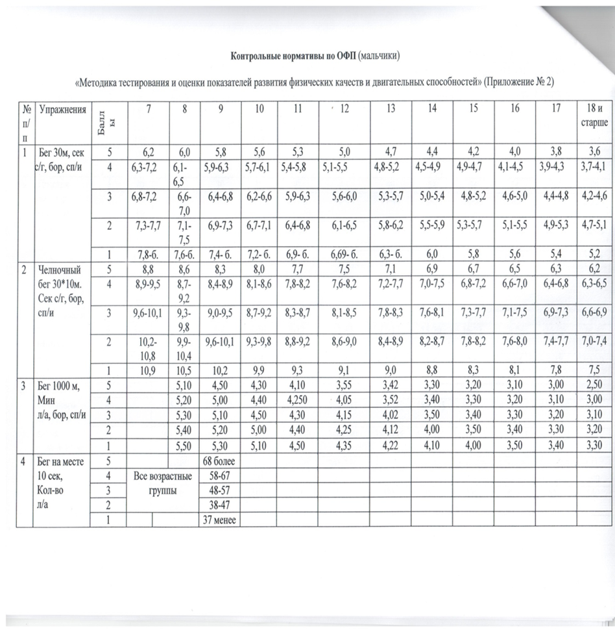
Контрольные нормативы по общей физической подготовке

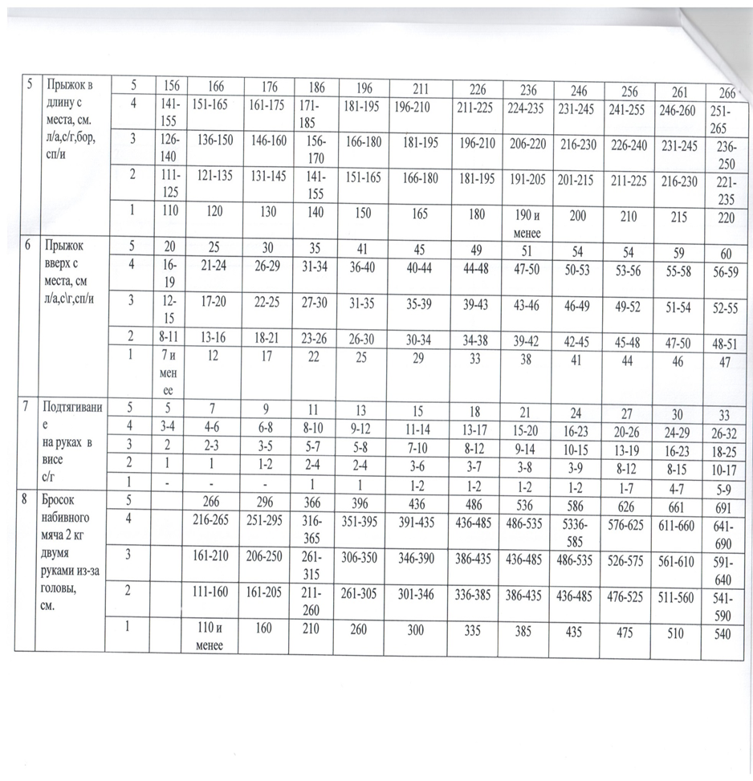

Контрольно-переводные нормативы по специально-физической подготовке
№ | Упражнения | балл | 7 | 8 | 9 | 10 | 11 | 12 | 13 | 14 | 15 | 16 | 17 | 18+
1 | Бег 30м. с ведением мяча  (сек) | 5 | 8.6 | 8.4 | 8.2 | 8.0 | 7.7 | 7.4 | 7.1 | 6.8 | 6.5 | 6.2 | 5.8 | 5.5
 |  | 4 | 9.0 | 8.8 | 8.6 | 8.4 | 8.1 | 7.8 | 7.5 | 7.2 | 6.9 | 6.6 | 6.2 | 5.9
 |  | 3 | 9.4 | 9.2 | 9.0 | 8.8 | 8.5 | 8.2 | 7.9 | 7.6 | 7.3 | 7.0 | 6.6 | 6.3
 |  | 2 | 9.8 | 9.6 | 9.4 | 9.2 | 8.9 | 8.6 | 8.3 | 8.0 | 7.7 | 7.4 | 7.0 | 6.7
 |  | 1 | 10.2 | 10.0 | 9.8 | 9.6 | 9.3 | 9.0 | 8.7 | 8.4 | 8.1 | 7.8 | 7.4 | 7.1
2 | Удар по мячу на дальность  (сумма метров, левой и правой ногой) | 5 | - | - | - | 25 | 35 | 45 | 55 | 65 | 75 | 80 | 85 | 90
 |  | 4 | - | - | - | 23 | 33 | 43 | 53 | 63 | 73 | 78 | 83 | 88
 |  | 3 | - | - | - | 21 | 31 | 41 | 51 | 61 | 71 | 76 | 81 | 86
 |  | 2 | - | - | - | 19 | 29 | 39 | 49 | 59 | 69 | 74 | 79 | 84
 |  | 1 | - | - | - | 17 | 27 | 37 | 47 | 57 | 67 | 72 | 77 | 82
3 | Удар по мячу на точность  (сумма попаданий,  10 ударов) | 5 | - | - | - | 4 | 5 | 6 | 7 | 7 | 8 | 8 | 9 | 10
 |  | 4 | - | - | - | 3 | 4 | 5 | 6 | 6 | 7 | 7 | 8 | 9
 |  | 3 | - | - | - | 2 | 3 | 4 | 5 | 5 | 6 | 6 | 7 | 8
 |  | 2 | - | - | - | 1 | 2 | 3 | 4 | 4 | 5 | 5 | 6 | 7
 |  | 1 | - | - | - | 0 | 1 | 2 | 3 | 3 | 4 | 4 | 5 | 6
4 | Ведение мяча с обводкой стоек и удар по воротам  (сек) | 5 | 12.4 | 12.0 | 11.6 | 11.2 | 10.8 | 10.4 | 10 | 9.6 | 9.2 | 8.8 | 8.4 | 8.0
 |  | 4 | 12.8 | 12.4 | 12.0 | 11.6 | 11.2 | 10.8 | 10.4 | 10.0 | 9.6 | 9.2 | 8.8 | 8.4
 |  | 3 | 13.2 | 12.8 | 12.4 | 12.0 | 11.6 | 11.2 | 10.8 | 10.4 | 10.0 | 9.6 | 9.2 | 8.8
 |  | 2 | 13.6 | 13.2 | 12.8 | 12.4 | 12.0 | 11.6 | 11.2 | 10.8 | 10.4 | 10.0 | 9.6 | 9.2
 |  | 1 | 14.0 | 13.6 | 13.2 | 12.8 | 12.4 | 12.0 | 11.6 | 11.2 | 10.8 | 10.4 | 10 | 9.6
5 | Жонглирование  мяча ногами  (кол-во раз) | 5 | - | - | 8 | 10 | 15 | 20 | 25 | 30 | 35 | 40 | 45 | 50
 |  | 4 | - | - | 7 | 9 | 13 | 17 | 22 | 27 | 32 | 37 | 42 | 47
 |  | 3 | - | - | 6 | 8 | 11 | 15 | 20 | 25 | 30 | 35 | 40 | 45
 |  | 2 | - | - | 5 | 7 | 9 | 12 | 17 | 22 | 27 | 32 | 37 | 42
 |  | 1 | - | - | 4 | 6 | 7 | 10 | 12 | 20 | 22 | 30 | 35 | 40
Для вратарей
1 | Бросок мяча на дальность  (метров) | 5 | - | - | - | 8 | 12 | 16 | 20 | 22 | 24 | 28 | 32 | 36
 |  | 4 | - | - | - | 7 | 11 | 15 | 19 | 21 | 23 | 27 | 31 | 35
 |  | 3 | - | - | - | 6 | 10 | 14 | 18 | 20 | 22 | 26 | 30 | 34
 |  | 2 | - | - | - | 5 | 9 | 13 | 17 | 19 | 21 | 25 | 29 | 33
 |  | 1 | - | - | - | 4 | 8 | 12 | 16 | 18 | 20 | 24 | 28 | 32
2 | Удар по мячу ногой с рук на дальность и точность  (метров) | 5 | - | - | - | 18 | 22 | 26 | 30 | 32 | 34 | 38 | 42 | 45
 |  | 4 | - | - | - | 16 | 20 | 24 | 28 | 30 | 32 | 36 | 40 | 43
 |  | 3 | - | - | - | 14 | 18 | 22 | 26 | 28 | 30 | 34 | 38 | 41
 |  | 2 | - | - | - | 12 | 16 | 20 | 24 | 26 | 28 | 32 | 36 | 39
 |  | 1 | - | - | - | 10 | 14 | 18 | 22 | 24 | 26 | 30 | 34 | 37

Приложение №2
Мониторинг тактической и технической подготовки учащегося
№ п/п | Ф.И.  учащегося | Игра в атаке |  | Игра в обороне |  | Комплексное выполнение технических приемов | Действия в игре «футбол»
 |  | теория | практика | теория | практика

Приложение №3
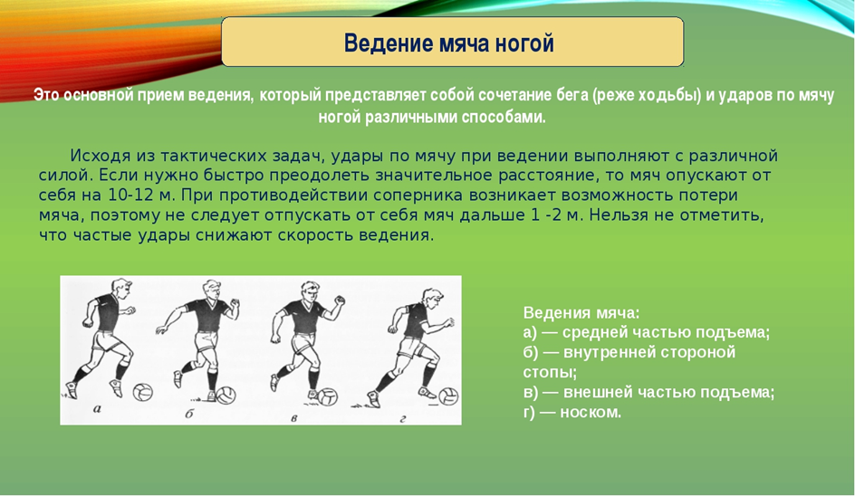
Плакат «Ведение мяча»

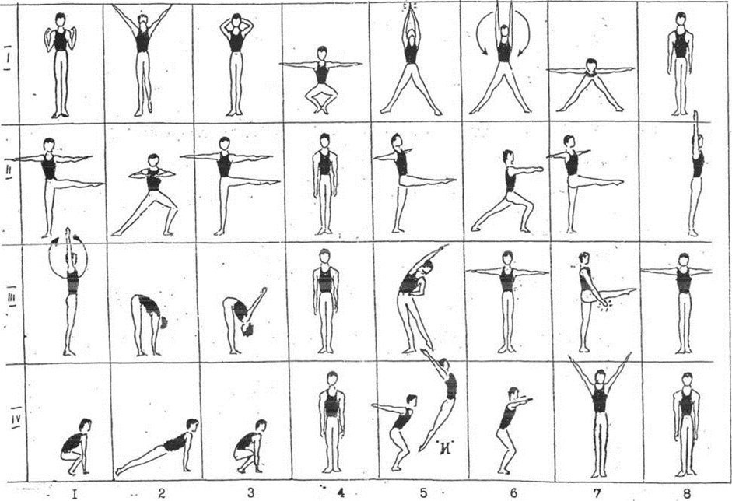
Плакат «Общеразвивающие упражнения»

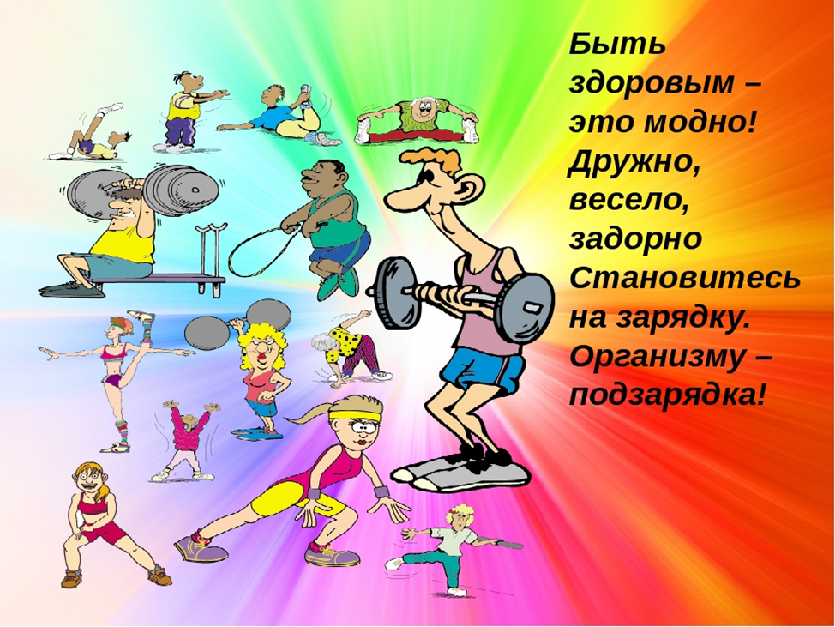
Плакат «Здоровый образ жизни»

